Berg-Schueni

Morgarten – Neuägeri

08. Mai 2025

Treffpunkt: Morgarten, Hotel 10.12 Uhr

Organisation: Dölf Stöckli, Tel. Mob. 079 690 63 01

Charakter: fast ebene Tour dem Aegerisee entlang und anschliessend kl. ups and downs

Wanderroute: Morgarten 725m – Neselen – Naas – Wilbrunnen – Camping  – Chnoden 783 – Neuägeri Rössli 702 

Kürzungsoption: Tour in Unterägeri enden oder Zusteigen und zum Camping marschieren

Wanderzeit: ~ 3,5 Std. Distanz 13,3 km ↑154m ↓185m

Wanderkarte: CH Landestopo 25T

Ausrüstung: Kleidung für die entsprechende Wetterlage, Stöcke frei

Verpflegung: Camping Unterägeri ~ 11.30h 041 750 39 28 campingunteraegeri.ch

Anmeldung: bis Dienstag, 6. Mai 2023
ast_stoeckli@hotmail.com oder 044 941 39 94

Fahrplan: Es ist stets ratsam, Abfahrtszeiten zu kontrollieren.
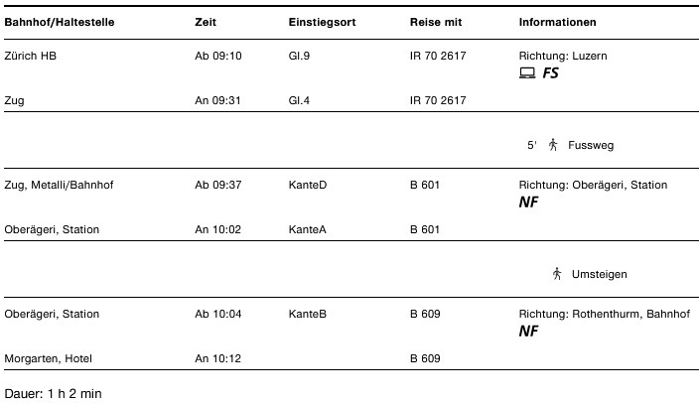

Rückfahrt: Neuägeri Rössli Bus ab 14.31 / Baar Bhf 15.13 / Zug 15.01 Gl.3 / ZH 15.25 Gl.5
« « 15.01 / « Talacher Bus 602 15.13 / Zug 15.29 Gl.5 / ZH15.51 Gl.6

Tickets: Wohnort nach Morgarten, Hotel und Rückfahrt ab Neuägeri, Rössli

Risiken und Haftung
Die Wandergruppe namens „Berg-Schueni“ ist eine Interessengemeinschaft ohne Rechtsform und verzichtet explizit auf eine Wanderleitung. Die Teilnehmer sorgen selbständig dafür, dass sie über eine der Wandertour angepasste Ausrüstung verfügen und beurteilen für sich selbst, ob ihre körperliche Verfassung bezüglich Trittsicherheit und Leistungsfähigkeit den Anforderungen entspricht. Teilnehmer, die Notfallmedikamente auf sich tragen, informieren sinnvollerweise ihre Wanderkameraden über deren Aufbewahrungsort und Anwendung für den Fall, dass sie sich nicht selbst damit versorgen können.
Der Abschluss einer Unfallversicherung und einer Privathaftpflichtversicherung zwecks Verminderung der persönlichen finanziellen Risiken liegt in der Verantwortung der Teilnehmer. Haftungsansprüche gegen den Organisator für Schäden an Personen und Sachen, die aus der Wandertätigkeit resultieren, sind ausdrücklich ausgeschlossen.

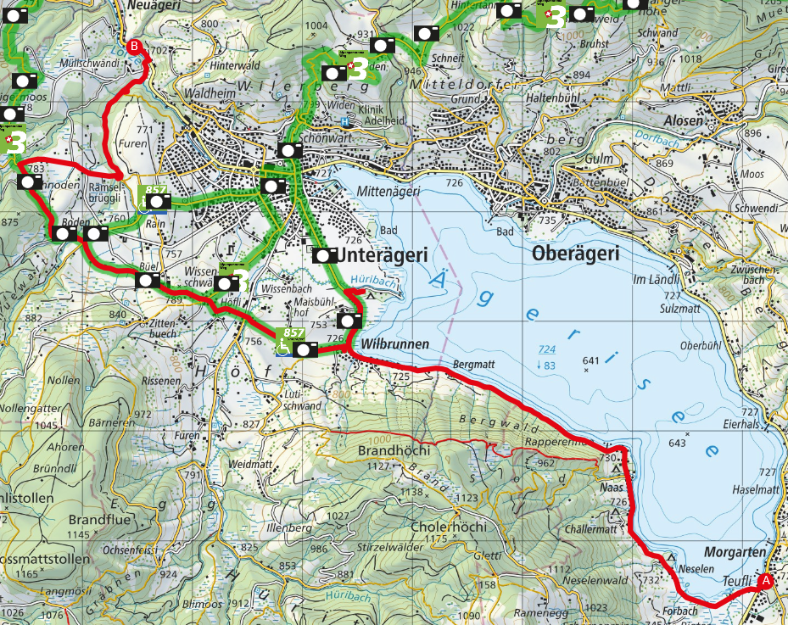

zu Fuss: Unterägeri Zentrum zum Camping 23 Min.


